作业编号 | ？？
讲师姓名 | 孔庆琦
知识点列表
知识点编号 | 知识点名称
？？ | Java 条件语句
 | Java 基本数据类型转换

问题描述
从键盘输入一个字符，若为小写字母，则转化为大写字母;若为大写字母，则转化为小写字母;否则转化为ASCII码表中的下一个字符。

解题思路
- 键盘接收一个char类型的字符
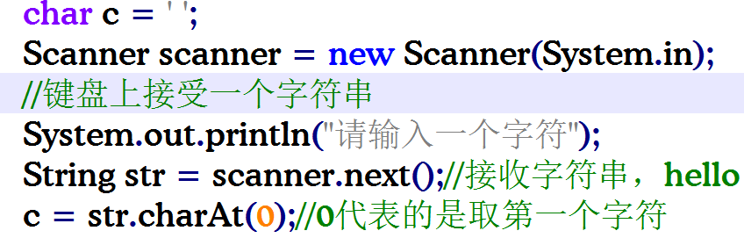

- 可以通过比较ASCII码值来判断该字符是否属于字母（大写，小写）或者其他字符
3.一个字母所对应的大小写字母的ASCII码值相差32，通过转换完成要求。
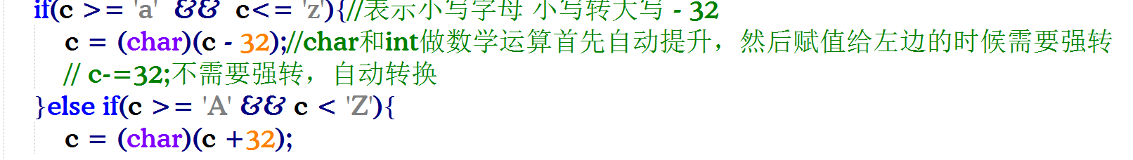

常见错误
1. 使用了多个if没使用if else if结构，导致多次转
2. 没有导入java.util.Scanner，导致变量无法识别
3. 字符转换成整型的时候没有进行强制转换

总结扩展
本节课程学员需要掌握知识点
1. 熟练掌握键盘接收char类型的字符
2. 熟悉字符在做数学运算时会转换成int类型的ASCII值
3. 比较多个if和if else if的区别

扩展题：将字符串”LoL” 转换成 ”lOl ”

